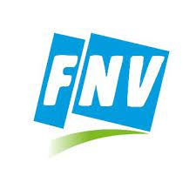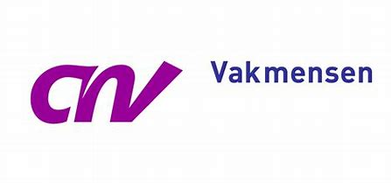
Eindbod Cao Westlake afgewezen

De leden van CNV Vakmensen en FNV hebben met een ruime meerderheid het eindbod van Westlake afgewezen. Wij hebben dit inmiddels aan Westlake medegedeeld en hen gevraagd om de onderhandelingen voor een nieuwe cao te heropenen.

De leden vonden het bod met name in het tweede jaar, gezien de hoge inflatie veel te mager. Ook ontbreekt compensatie voor de hoge energieprijzen.
Daarnaast hebben wij aangegeven dat het voorstel van extra opkomst onder de maat wordt gevonden alsmede het ontbreken van een verbeterde overwerkregeling.
Ook de goede resultaten in 2021 en de eerste maanden van 2023 worden nu opeens door Westlake genegeerd. Bovendien zien we het verloop toenemen, wat leidt tot een hoge werkdruk. Dat maakt dat wij vinden dat de cao veel beter moet.
We houden jullie op de hoogte.

Egbert Schellenberg
FNV
egbert.schellenberg@cnvvakmensen.nl

Evert Jan van de Mheen
CNV Vakmensen
ej.vandemheen@cnvvakmensen.nl

Micky van Loon
CNV Vakmensen
m.vanloon@cnvvakmensen.nl

